UNIVERSIDAD DE LAS FUERZAS ARMADAS ESPE

MANUAL DEL PROCESO
ESTUDIO DE CASO EN INGENIERÍA DE SOFTWARE

REALIZADO POR:
JOSUE CHANGO
YOSTIN SISALEMA

PROCESO DE INVESTIGACIÓN DE ESTUDIO DE CASO

12 de Julio 2026

Índice
Contenido
1. OBJETIVO 3
2. ALCANCE Y ÁMBITO DE APLICACIÓN 3
3. NORMAS GENERALES DE OPERACIÓN 3
3.1. BASE LEGAL 3
3.2. POLÍTICAS DEL PROCESO 3
4. DESCRIPCIÓN DEL PROCESO 3
4.1. DIAGRAMA DE FLUJO 3
4.2. DESCRIPCIÓN DE ACTIVIDADES 5
5. GLOSARIO DE TÉRMINOS Y ABREVIATURAS 6
6. ANEXOS 6

MACROPROCESO: | INVESTIGACIÓN
PROCESO: | ESTUDIO DE CASO EN INGENIERÍA DE SOFTWARE
SUBPROCESO: | ---
RESPONSABLE: | INVESTIGADOR PRINCIPAL
VERSIÓN: | 1.0

1. OBJETIVO
Atender los requerimientos relacionados en base a una solicitud de estudio de caso en ingeniería de software, mediante la aplicación de un proceso estructurado que permita analizar, diseñar, ejecutar y documentar un caso de investigación que proporcione soluciones y conocimientos validados al dominio de la ingeniería de software.

2. ALCANCE Y ÁMBITO DE APLICACIÓN
Comprende desde la definición del objetivo de investigación, pasando por el diseño del protocolo, la recolección y análisis de datos, hasta la publicación de los resultados del estudio de caso.
El ámbito de aplicación del proceso es a nivel nacional, aplicable a proyectos de investigación en ingeniería de software que requieran un análisis profundo de casos específicos.

3. NORMAS GENERALES DE OPERACIÓN

3.1. BASE LEGAL
NORMA | AÑO | ARTÍCULOS | TEMAS
Norma técnica de control interno emitida por la Contraloría General del Estado | 2014 | 410-08 | Adquisición de infraestructura tecnológica.
Resoluciones C.D. 457 | 2013 | Art. 3, num. 2.4.3 | Estructura Orgánica del IESS. (Dirección Nacional de Tecnología de la Información, funciones y responsabilidades)
Resolución CD.483 | 2015 | --- | Reformas al reglamento orgánico funcional del IESS, Resolución No. C.D.457

3.2. POLÍTICAS DEL PROCESO
- Se deberá emitir un informe por cada estudio de caso realizado.
- Analizar el requerimiento conjuntamente con el área requirente.
- Los hallazgos deben ser validados antes de su publicación.
- Se debe mantener una cadena de evidencia que respalde los resultados.
- La participación de informantes requiere consentimiento informado.

4. DESCRIPCIÓN DEL PROCESO

4.1. DIAGRAMA DE FLUJO
El diagrama de flujo del proceso de Estudio de Caso en Ingeniería de Software se presenta a continuación, organizado en 5 fases según el modelo BPMN del Bizagi:
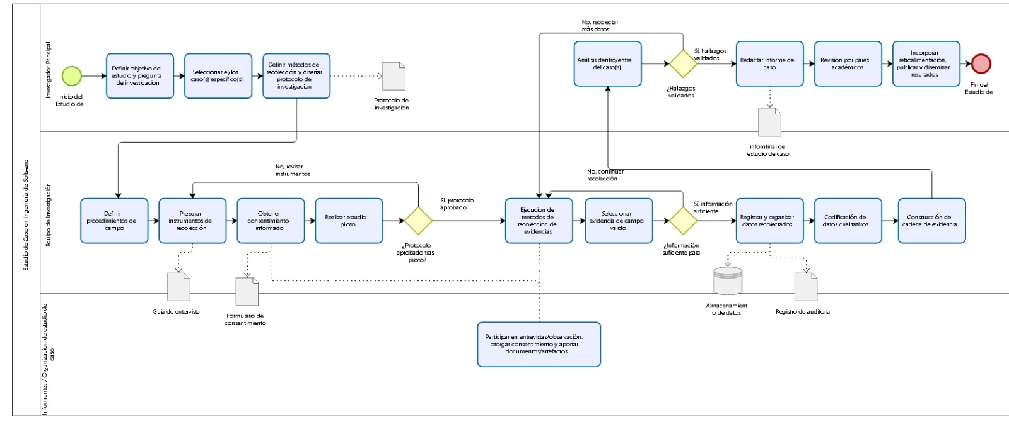
Figura 1: Diagrama de Flujo del Proceso de Estudio de Caso en Ingeniería de Software (5 Fases)

4.2. DESCRIPCIÓN DE ACTIVIDADES
No. | ACTIVIDAD | DESCRIPCIÓN DE LA ACTIVIDAD | RESPONSABLE | DOCUMENTO DE REFERENCIA/SISTEMA
FASE 1: DISEÑO
0 | Inicio de estudio de caso | Apertura a primera fase del estudio de caso | Investigador Principal | ---
1 | Definir pregunta de investigación | Se formula la pregunta o preguntas de investigación que guiarán el estableciendo el enfoque y alcance de la investigación. | Investigador Principal | ---
2 | Definir objetivo del estudio | Se establece claramente el objetivo del estudio de caso, definiendo qué se busca investigar y qué se espera lograr. | Investigador Principal | ---
3 | Seleccionar el/los caso(s) específico(s) | Se identifica y selecciona el caso o casos que serán estudiados, considerando criterios de relevancia y viabilidad. | Investigador Principal | Protocolo de Investigación
4 | Definir procedimientos de campo | Se establecen los procedimientos operativos para la recolección de datos en el lugar del estudio. | Equipo de Investigación | ---
FASE 2: PREPARACIÓN
5 | Preparar instrumentos de recolección | Se diseñan y preparan los instrumentos: guías de entrevista, formatos de observación, formularios. | Equipo de Investigación | Guía de Entrevista
6 | Obtener consentimiento informado | Se gestiona el consentimiento informado de todos los participantes del estudio, asegurando el cumplimiento ético. | Equipo de Investigación | Formulario de Consentimiento
7 | Realizar estudio piloto | Se ejecuta una prueba piloto para validar los instrumentos y procedimientos antes de la recolección principal. | Equipo de Investigación | ---
8 | ¿Protocolo aprobado tras piloto? | Verificación de si el protocolo fue validado satisfactoriamente durante el piloto. Si es negativo, se revisan los instrumentos. | Equipo de Investigación | ---
9 | Revisar instrumentos |  | Equipo de Investigación | ---
FASE 3: RECOLECCIÓN
10 | Ejecución de métodos de recolección de evidencias | Se realizan entrevistas con los informantes clave del caso, siguiendo las guías de entrevista previamente diseñadas. | Equipo de Investigación | ---
11 | Participación en métodos de recolección de evidencias | Se realiza observación directa del contexto y proceso del caso, manteniendo registros detallados. | Organización del estudio de caso | ---
12 | Seleccionar evidencia de campo valido | Se recopilan todos los documentos y artefactos relevantes para el caso (manuales, diagramas, especificaciones). | Equipo de Investigación | Artefactos del caso
13 | ¿Información suficiente? | Verificación de datos necesarios para empezar a registrar los datos. Si es negativo, se recolectan más datos | Equipo de Investigación | ---
14 | Recolectar más datos |  | Equipo de Investigación | ---
FASE 4: ANÁLISIS
15 | Registrar y organizar datos recolectados | Se sistematizan y organizan todos los datos obtenidos en la fase de recolección. | Equipo de Investigación | Registro de Auditoría (Audit Trail)
16 | Codificación de datos cualitativos | Se aplica un proceso de codificación a los datos cualitativos para facilitar su análisis. | Equipo de Investigación | ---
17 | Construcción de cadena de evidencia | Se establece la relación entre hallazgos, evidencia y conclusiones para garantizar la trazabilidad. | Equipo de Investigación | Esquema de cadena
18 | Análisis dentro/entre del caso(s) | Se realiza el análisis de los datos tanto al interior de cada caso como entre los casos estudiados. | Investigador Principal | ---
19 | ¿Hallazgos validados satisfactoriamente? | Verificación de la validez de los hallazgos obtenidos. Si es negativo, se recolectan más datos. | Investigador Principal | ---
20 | Recolectar más datos |  | Equipo de Investigación | ---
FASE 5: REPORTE
21 | Redactar informe del caso | Se elabora el informe final del estudio de caso incluyendo todos los hallazgos, análisis y conclusiones. | Investigador Principal | Informe Final del Estudio
22 | Revisión por pares académicos | El informe es revisado por expertos en el dominio para validar su contenido y calidad. | Investigador Principal | ---
23 | Incorporar retroalimentación y publicación de resultados | Se incorporan las observaciones y sugerencias de los revisores al documento y se publica los resultados | Investigador Principal | ---
24 | Salida de estudio de caso | Cierre de la fase de estudio de caso | Investigador Principal | ---

5. GLOSARIO DE TÉRMINOS Y ABREVIATURAS
TÉRMINO/ABREVIATURA | DESCRIPCIÓN
Estudio de Caso | Investigación profunda de un caso específico en su contexto real, empleando múltiples fuentes de evidencia.
Protocolo de Investigación | Documento que establece los procedimientos, cronograma y recursos para el desarrollo del estudio.
Cadena de Evidencia | Documentación que permite seguir el rastro desde la pregunta inicial hasta las conclusiones finales.
Codificación | Proceso de etiquetar y categorizar datos cualitativos para facilitar su análisis.
Consentimiento Informado | Documento que certifica que los participantes conocen y aceptan voluntariamente participar en el estudio.
Triangulación | Uso de múltiples fuentes de datos o métodos para validar los hallazgos de la investigación.
Audit Trail | Registro detallado de todas las actividades realizadas durante el proceso de investigación.
Codebook | Esquema de codificación que define las categorías y sus códigos para el análisis de datos.
BPMN | Business Process Model and Notation - Notación de Modelado de Procesos de Negocio.

6. ANEXOS
- Anexo 1: Protocolo de Investigación
- Anexo 2: Guías de Entrevista
- Anexo 3: Formulario de Consentimiento Informado
- Anexo 4: Plantilla de Informe Final del Estudio
- Anexo 5: Diagrama BPMN del Proceso (Archivo Bizagi: EstudioCaso.bpmn)

